实验报告（四）

实验一：

# include<iostream>

using namespace std;

class Tr {

public:

Tr(int n)

{

i = n;

}

void set_i(int n)

{

i = n;

}

int get_i()

{

return i;

}

private:

int i;

};

void sqr_it(Tr ob) // 对象ob作为函数sqr_it的形参

{

ob.set_i(ob.get_i() * ob.get_i());

cout << "在函数sqr_it内，形参对象ob的数据成员i的值为:" << ob.get_i();

cout << endl;

}

int main()

{

Tr obj(10);

cout << "调用函数sqr_it前, 实参对象obj的数据成员i的值为:";

cout << obj.get_i() << endl;

sqr_it(obj);

cout << "调用函数sqr_it后, 实参对象obj的数据成员i的值为:";

cout << obj.get_i() << endl;

return 0;

}

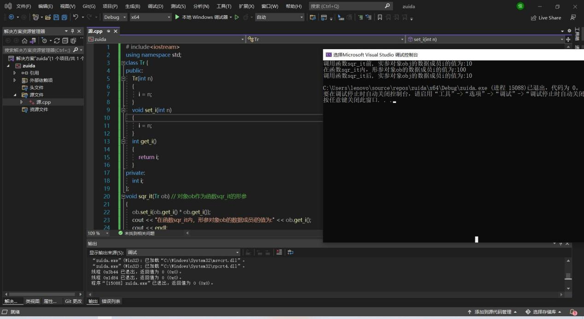

实验二：

#include<iostream>

#include<cmath>

#include<string>

using namespace std;

class tstudent {

private:

static float m_classmoney;

string name;

public:

static void showmoney();

void initstudent(string name1);

void expendmoney(float money);

};

float tstudent::m_classmoney = 1000;

void tstudent::initstudent(string name1)

{

name = name1;

}

void tstudent::expendmoney(float money)

{

m_classmoney = m_classmoney - money;

}

void tstudent::showmoney()

{

cout << "There is " << m_classmoney << "yuan left" << endl;

}

int main()

{

int i;

float b[3];

string a[3];

tstudent s1, s2, s3;

for (i = 0; i < 3; i++)

{

cout << "Please input student's name: " << endl;

cin >> a[i];

cout << "Please input how much money did this student spend: " << endl;

cin >> b[i];

}

s1.initstudent(a[0]);

s1.expendmoney(b[0]);

s2.initstudent(a[1]);

s2.expendmoney(b[1]);

s3.initstudent(a[2]);

s3.expendmoney(b[2]);

s1.showmoney();

return 0;

}

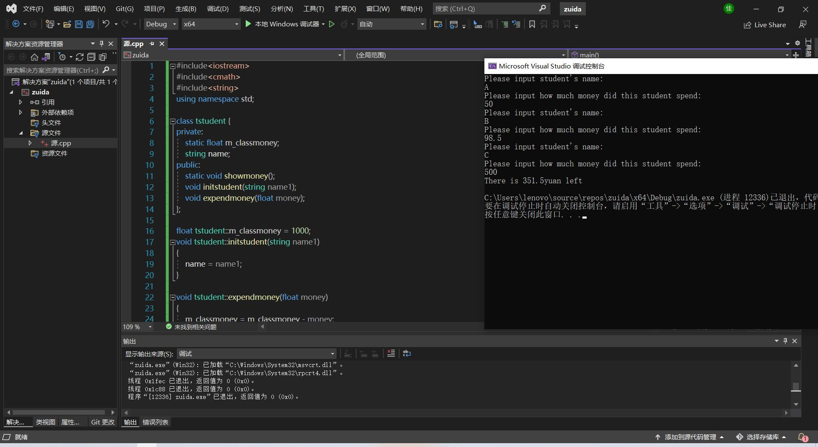

总结：

本次实验我更清晰的了解到了三种不同的传递方式：值传递、指针传递、引用传递，以及他们在程序中具体是如何工作的。静态成员为所有对象共享，只有一份存于公用内存当中。静态成员包括静态数据成员以及静态函数成员。静态成员独立于对象而存在，它的存在不随对象的创建而创建，不随对象的删除而删除。对于类的多个不同对象它们都能够通过对象的成员函数对静态成员进行修改。